HORTICULTURE

Kashi yanglua tsünütsü metsü adokdaktsütsü inyakba mapa

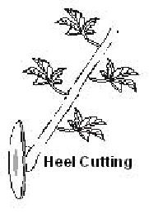Süngdong/tsünüsempongtsü atemtsü atema kashi yangluba yimya nungji itemi lir: tedong nungi alangzükba, tera nung alangba, tu nung alangba, tera sadangtsüba, ka manung ka neplokba (layering), süngdong ka nung tanga süngdong kongsang bener arua inokba aser tanga kongsang ka süngdong nung alenloker indaktsüba item ajakji.

Tetong nungi alangba:
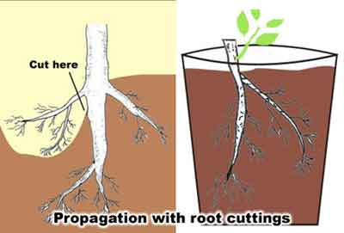Yimpang naro (herbaceous) süngdong anüka aintsü, tera melamela alutsü atema aser süngdong junga akümtsü atema. kodang kongsang alangzüker temdir, ali telung nungji atemdang nükti (nodes) ishiba agia 2-3 tashibo ali telung nungji inoka atemtsüla. Süng temerang alangzüker atemdang, tu karbo indoktsütsüla. Alangzükbaji tazüng nungi alangzükba süra süng kanga temerang masü aser temerang nungi alangzükbatemji teimbaka meyir. Kongsang lepzüka alibatemji porous ali tanük aser ali junga densar mopung yitettsüsa aliba ali nung tekaraba ainer. Lisem, bricks/ mejang tanük, wano, mangrang akongba (peat moss) mesüra vermiculite mool itemji soil porous yanglutsü atema amshir. Lepzüker temli, süngdongtemji anü khenyongi manguba tesem nung mayutsüla. Tera tekaraba alutsü atema tera akhüm aliba tesem tajungba lir. Tzü zükloktsüba machineji (sprinkler) tzü pongdang mesüra pipe nung metenloker tzü zükloktsütsüla.

Tera nungi alangba:

Bolong mesükba [Breadfruit (Artocarpus altilis)], tera nung kodang tatembanglenji alangdir aser alanger aliba tera tazünglenji tema nung mopung aitsüsa yudir, iba nungjaki labi atoktsü.

Tu alangzükba:
Tu nungi labi/ süngdong tasen ka adokdaktsütsü atema, tuji agizüktsü aser tu nung keta aliba tedong tazünglenji ali nung inch ka mesüra ana tashi remang, iba nungjagi süngdong tasen ka dang nungi teimba adoktsü, tu alangzükba nungya tu tasen adoktsü atema ishiba agia hopta trok (6 weeks) busa agir, iba ya pa yimya dak aket, naro tsünütsü atema ibaya tajungba lir.

Tera sadangba/lemdangba:
Süngküm (Bamboo), tedong achiba tsünütsü tapu ka jorang mesükba (Asparagus) amala koba anasatepa ainer (grow in clumps). Iba anasatepa alibaji telemsa balala küma sadangtsütsü, telemsa ajak nungji tera karbo keta alitsüla. Item telemsatemji tesem balala nung atemtsü.

Kashi ayuba:
Süngdonglidong koba temalen agüja aliba mapa agi labi tasen adoka meitsü makoker item tedongtem nungji iba kashi ayuba mapa ya inyakba ajanga labi tasen adoktsü akok.

Tedong ka kashi ayuba ya tedong nung alangba dang lir. Saka ana tsüngda telemsaji-
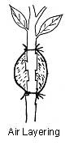
- Teti tedong alangba nungji, tedongji süngdong nungjagi alangzüktsü aser tera alutsü atema ali nung rema ayur, sakasa kashi yangluba nungyabo, süngdong tasen ka adoktsü atemaji tamasa teraji süngdong nungji dang aludaktsür aser iba sülen jiang lepzüker ali nung atemer.
- Kashi ayuba nungi adokba süngdong nungji tejang nungi adokba süngdong dang nungi tama süngjang adanger.

Kashi ayutsü atema teinyaktsütem:
- Kongsangji tain/tashi mesüra joko terabo tain/tashi kümer aliba shimang.
- Tedong nungji kongsang aliba kübokji cm ka nungi ana (1to 2 cm) tashi süngdongji longa teküpji sadokang,
- Tera tekaraba aser tajungba alutsü atema teküp sadoker aliba nungji tera kara atokdaktsüba mozü inokang,
- Teküp sadoker aliba tema telong ajakji longa süjen tayi kati naibanga yuang.
- Tayi agi naibanga aliba tesemji ateta anguba maika mesüra sü agi shibanga yuang.
- Tayi agi naibanga alibaji yinzü amshia akang akanga alenloka yuang.

- Teti tayi alitsü asoshi mapang shia tzü aintsü atema temalen yinzüji tera jenlaa yuang,
- Kodang teraji aika adokdir, süngdong nungjagi tera adoker aliba kongsangji alangzükang.
- Poly agi meyibanga alibaji indoker kongsangji ali nung temang.
- Kongsang tasen tema alibaji anü indang indanga yalokdak masü saka akhüm aliba tesem nung yuang.

Kongsang azüa lor ali nung atemba:
Stooling ya kashi ayuba yimya tapu ka lir. Iba nungya shimteta aliba kongsangji teküb shidoker aliba tesem nungjagi azüa lur külen ali nungji rema ayutsü. Kongsangji atsüteta madoktsü atema songa aliba tesem nungji lung agi nendaka ayutsü. Tera adoker külen, süngdong tatem külen kongsangji lepzüktsü tera adoker aliba süngdong tasenji tanaben jungjunga temshitsü.
Süngdong ka manung tanga süngdong ka menalokba:
Iba inyakyim nung, süngdong ka indang tekübji (tissues) danga süngdong ka nung menaloker banaji meyoktepa adokdaktsür, teimba ka nung süngdong temerang ka tera atema (rootstock) shimtettsü. Aser danga süngdongji tedong (stem), tu,naro mesüra süngjang atema shimtettsü (iba dangji scion ta ajar)

Tatishitsü: Titi, naring, Sapota, Cashew, polong, Jamun yamala tobur jungdaktsütsü atema ayuba süngdongtem temeyoktep (hybred) red mussaenda aser ayi naro (cactus) itemjia tapu ka manung ka alenloka yanglutsü akoker.

Süngdong ka manung tanga süngdong ka menalokba nung teinyaktsü tongtibangtem:
- Kongsang tiyongi lepdanger iba bok nungji tanga süngdong kongsang ka inokba
- Kongsang ana metentepa yangluba
- Kongsang tezü külen teküp indoker danga kongsang ka menalokba
- Veneer grafting
- Approach grafting (inarching)
- Butt grafting (used for grafting cacti plants)
(Horticulture indang training nung ano tali tejangjaba metettsü).

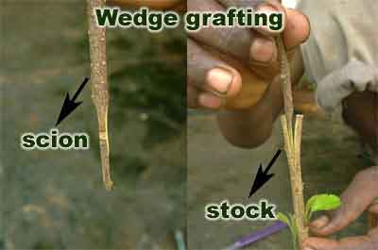Budding:
Budding ya kashi yangluba yimya ka lir. Tedong nungji “T” mesükba tajitsü nung alentsü/lepdangtsü. Teküpji lapoktsü aser labiji (buds) teküp telong nungji inoktsü. Iba sülenji, lepoka aliba tesemji kashi yangluba amato polythene agi meyibanger yinzü agi jungjunga alentsü. Labiji dang temai adoka ayutsü . Eina adoker alibaji lenzüktsü. Kashi yanglua ayuba labiji anogo 15 tsüngda nungang tenzüktsü.

Tatishitsü agi: Tasen aser tzü aketba süngdongtem, yimbang naro (Hibiscus), Ber amala.

*********

